Приложение №2
к Договору безвозмездного оказания услуг
от «___» _______________ 2025 г. № ____
Сведения о поступивших в приют для животных
животных без владельцев и животных, от права собственности на которых владельцы отказались,
в информационно-телекоммуникационной сети «Интернет»

Фото | Дата отлова | Населенный пункт и адрес отлова | Вид,  пол,  порода | Прибли-зительный возраст | Окрас, характерис-тика волосяного покрова | Наличие ошейника (шлейки), одежды, клетки, переноски, иного транспор-тировоч-ного устройства | Особые отметины и приметы | Наличие / отсутст-вие стерили-зации / кастра-ции | Физическое состояние животного, особенности походки, передвижения, в том числе вследствие травм | Присвоенный идентификационный номер при маркировании  и чипировании | Дата и причина выбытия животного из приюта
1 | 2 | 3 | 4 | 5 | 6 | 7 | 8 | 9 | 10 | 11 | 12
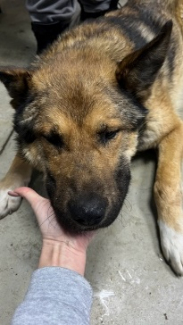 | 31.01.2025г. | Чебаркульский МР, Медведево | Собака,  кобель,  б\п | 4г | Черно-рыжий | Нет | Вес 28 кг; высота в холке 55 см | Нет | Удовлетворительное | Бирка №161b05715  Чип 900215007867156  Дело №53  Карточка учета № 1 | 09.03.2025 ПМО
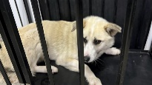 | 31.01.2025г. | Чебаркульский МР, Медведево | Собака,  кобель,  б\п | 3г | Бело-рыжий | Нет | Вес 24 кг; высота в холке 50 см | Нет | Удовлетворительное | Бирка №1b87728a8  Чип 900215007867160  Дело №53  Карточка учета № 2 | 09.03.2025 ПМО
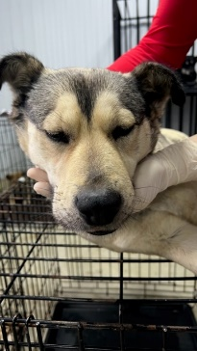 | 31.01.2025г. | Чебаркульский МР, Медведево | Собака,  кобель,  б\п | 3г | Бело-рыжий | Нет | Вес 24 кг; высота в холке 50 см | Нет | Удовлетворительное | Бирка №1b87728a8  Чип 900215007867160  Дело №53  Карточка учета № 3 | 09.03.2025 ПМО
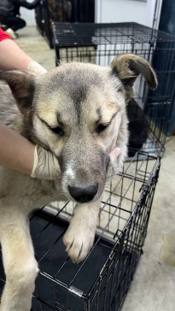 | 31.01.2025г. | Чебаркульский МР, Кугалы | Собака,  сука,  б\п | 1г | Бело-серый | Нет | Вес 21 кг; высота в холке 40 см | Нет | Удовлетворительное | Бирка №136315аа2  Чип 900215007867147  Дело №53  Карточка учета №4 | 09.03.2025 ПМО
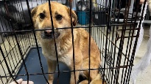 | 31.01.2025г. | Чебаркульский МР, Кугалы | Собака,  кобель,  б\п | 4г | рыжий | Нет | Вес 19 кг; высота в холке 40 см | Нет | Удовлетворительное | Бирка №1484757а2  Чип 900215007867159  Дело №53  Карточка учета №5 | 09.03.2025 ПМО
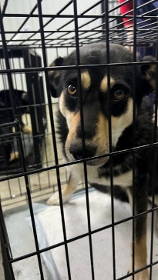 | 31.01.2025г. | Чебаркульский МР, Кугалы | Собака,  сука,  б\п | 5л | Черно-рыжий | Нет | Вес 30 кг; высота в холке 60 см | Нет | Удовлетворительное | Бирка №18749b396  Чип 900215007867155  Дело №53  Карточка учета №6 | 09.03.2025 ПМО

